Windows harjoituksia osa 2

Tietokoneesi Ominaisuuksia
- Tarkista mikä suoritin koneessasi on ja paljonko siihen on asennettu RAM-muistia.
(Resurssienhallinnassa vasemmalta Tämä tietokone, paina hiiren 2. painikkeella ja valikosta ominaisuudet)
- Tarkista koneesi vapaan kiintolevytilan määrä. Jos tilaa on kymmeniä tai satoja gigatavuja, tilaa on riittävästi.
(Resurssienhallinnassa C: -aseman ominaisuudet hiiren 2. painikkeella)
Tarkista mitä liitäntöjä koneessasi on.
- Mikä on tietokoneesi merkki (valmistaja) ja malli.
Etsi-toiminto
- Kokeile toimintoa Ctrl+f. Etsi sanaa Windows
    - Selaimessa
    - Tässä Word-asiakirjassa
    - Tietokoneesi asiakirjojen joukosta Resurssienhallinnassa

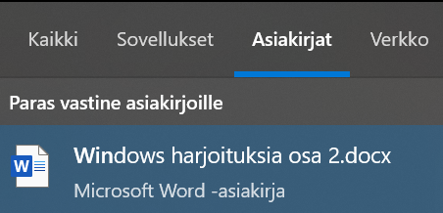
  - Kokeile hakutoimintoa myös Käynnistä-valikon kautta
Etsi vaikkapa sanaa Windows Asiakirjojen joukosta

- Resurssienhallinta pitkät hakemistolistat
  - Lataa koneellesi tiedosto https://peda.net/id/6979386e34d
    - Etsi pakatusta kansiosta tiedosto nimeltä random. Avaa se Muistiolla. Mitä tiedostossa lukee?
    - Etsi pakatusta kansiosta tiedosto, jonka nimessä esiintyy merkkijono ”FindMe”. Avaa se Muistiolla. Mitä tiedostossa lukee?
Vinkki: kokeile tähtimerkkiä hakusanan alussa *find…
Tämä on niin sanottu jokerimerkki.

Kopiointi
  - Kopioi USB-tikulle kuvan mukaiset tiedostot
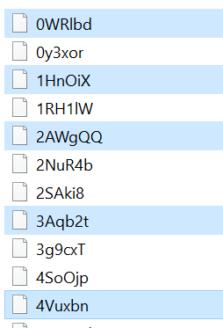

Ohjelmien asennus
  - Asenna koneellesi Kemian piirto-ohjelma MarvinSketch https://chemaxon.com/products/marvin

